## 整体功能：

四大界面：

1. 心情图表

要求：

线尽量平滑连续柔和

能够用图标显示这段时间的平均心情

提供选项可以查看（日，周，月）视图 （利用下拉菜单切换）

1. 词云

要求：

提供选项可以查看（日，周，月）视图 （利用下拉菜单切换）

最好能让词云的形状和当时心情挂钩

1. 智能推荐

要求：

根据待做的事情关键字进行联想推荐

最好还能提供网址，比如购物网，百科之类的

用户黑名单，用户可以左划选择这条消息的准确性进行反馈，然后更新推荐策略

1. 今日总结

要求：

对所有的词语进行统计，输出各种图表（比如词性的统计饼状图 词汇量）

输出像哪些软件的年度报告（最多的词汇，最密集的时段，最沉默的时段）根据位置数据（获取本机的定位看使用者轨迹推荐 运动之类的话术）输出相应的文字

用图片配文字 采用优美的下滑效果（当上下滚动的时候子元素会呈现不同动画效果的scrollView，网页上称之为：视差滚动。）

项目地址： [https://github.com/flavienlaurent/discrollview](https://github.com/flavienlaurent/discrollview" \t "_blank)

具体细节：

开始就是一个按钮 “开启我的今日总结”

然后动态显示进度

最后向下滑循环

## 其它事项：

界面之间滑动：

使用bezier实现粘连效果的页面指示。

项目地址：[https://github.com/chenupt/SpringIndicator](https://github.com/chenupt/SpringIndicator" \t "_blank)

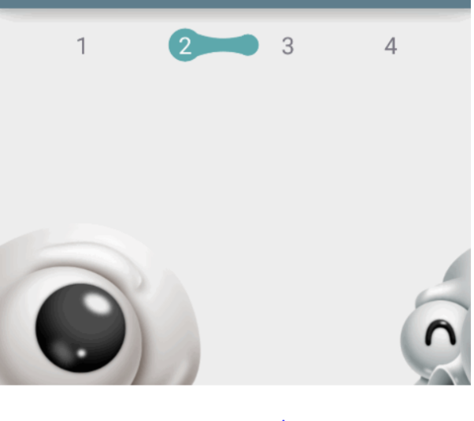

按钮的点击：

需要进行反馈，使用带进度显示的Button。

开关键：

使用ToggleButton

状态切换的 Button，类似 iOS，用 View 实现。

项目地址：[https://github.com/zcweng/ToggleButton](https://github.com/zcweng/ToggleButton" \t "_blank)

确定的UI及功能：

身体状况整体判断 使用radar chart 可以放在总结报告里面

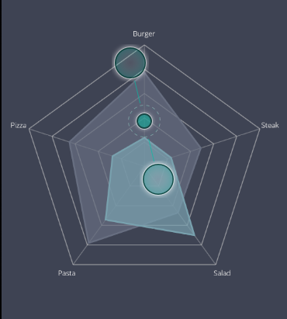

词性统计占比 使用Pie chart

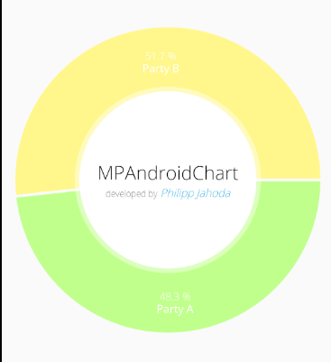

今日总结 具体数据统计 simple barchart

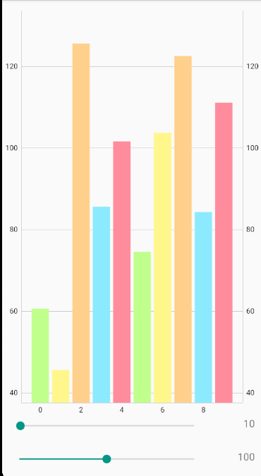

心情图表 realtimelinechart 动态的画出心情图表先满足生成好看 再满足显示好看

# 策略想法：

## 心情值处理策略：

关于心情值的映射：

要求：

每次心情值的变化都在一个区间范围【-10，10】

具体实现：

变化值 = （补偿+回归系数）\*心情值

相关参数数：

回归系数huigui：

1 - 取绝对值（上次心情值（映射后）-平和值）/平和值

代表想回到平和值的能力 范围【0，1】

心情值xinqingzhi：

表示 原始数据/200 范围【-5-5】

补偿 buchang：

当心情值的符号和 上次心情距离平和值 符号不同时 补偿取 1其他时间为0 范围 0或 1

## 词云字体大小范围策略

平均大小 size （待推算）

当前词数n（设平均长度为2）

填词面积为 s

词语间隔取值也为size/2

推导：

词语占用面积为 size\*size\*2\*n

间隔面积为 size/2\*size/2\*4（一个词语有四面）\*n

所以 s>=size\*size\*2\*n+ size/2\*size/2\*4\*n = 3n\*size\*size

即 size<=s/3/n的开平方